**THỰC HÀNH WINDOWS FORM 01**

**Bài 1.** Thiết kế form đăng nhập theo mẫu:

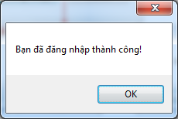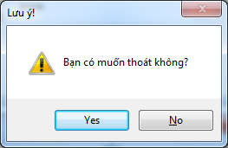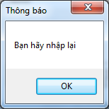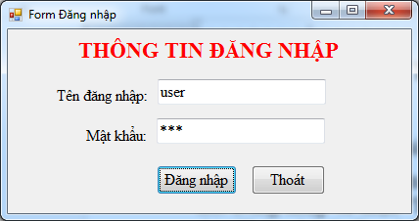

***Yêu cầu:***

* Khi nhập vào đúng Tên đăng nhập “user” và mật khẩu “123” thì khi click vào nút Đăng nhập sẽ hiện hộp thông báo “Bạn đã đăng nhập thành công”. Còn ngược lại thì hiển thị “Thông báo” “Bạn hãy nhập lại”
* Khi click vào nút Thoát, sẽ hộp thông báo “Lưu ý” “Bạn có muốn thoát không?”. Nhấn Yes là thoát, No là ở lại form.

**Bài 2.** Thiết kế form giải phương trình bậc 1:

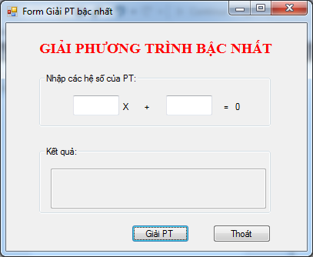

**Bài 3.** Thiết kế form theo mẫu:

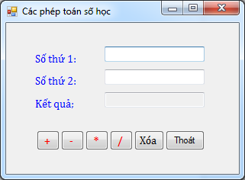

Yêu cầu:

* Viết chương trình làm các phép toán: cộng, trừ, nhân, chia.
* Xóa: xóa trắng các textbox.
* Thoát: thoát chương trình.
* Cải tiến: kiểm tra điều kiện nhập khi chọn chia. Nếu số chia là 0 thì xuất hiện hộp thông báo lỗi rồi xóa trống số chia và di chuyển con trỏ đến textbox này.

**Bài 4.** Thiết kế form “Thông tin cá nhân” theo mẫu sau:

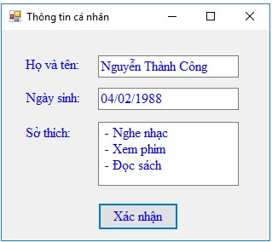

Xử lý sự kiện click của button “Xác nhận”. Khi người dùng click vào button sẽ xuất hiện hộp thông báo theo mẫu sau:

